ВСЕРОССИЙСКАЯ ОЛИМПИАДА ШКОЛЬНИКОВ ПО ГЕОГРАФИИ
МУНИЦИПАЛЬНЫЙ ЭТАП

КРИТЕРИИ И МЕТОДИКА ОЦЕНИВАНИЯ ОЛИМПИАДНЫХ ОТВЕТОВ

ВОЗРАСТНАЯ ГРУППА: 7 – 8 КЛАССЫ

Теоретический тур – 55 баллов.
Тестовый тур 20 – баллов.
Максимально –75 баллов.
ТЕОРЕТИЧЕСКИЙ ТУР

Задание 1. На купюрах некоторых стран изображены животные. Назовите эти страны, их денежные единицы. Ответьте на дополнительные вопросы.

Изображение | Страна | Денежная единица | Дополнительный вопрос
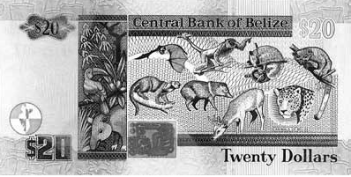 | Белиз | Белизский доллар | Каким морем омывается?  Ответ:  Карибским морем
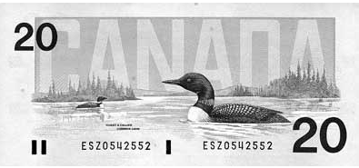 | Канада | Канадский доллар | Какой язык является государственным, кроме английского?  Ответ:  Французский язык
 | Аруба (территория Нидерландов в Америке) | Флорин | Каким океаном омывается?  Ответ:  Атлантическим океаном
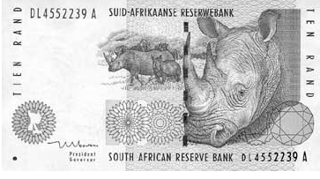 | ЮАР | Южно-африкан-ский рэнд | Что означает слово «азания»?  Ответ:  самоназвание страны (название страны, которое народ присваивает себе сам)
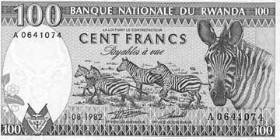 | Руанда | Руандий-ский франк | Колонией какой страны являлась ранее?  Ответ: Бельгии
Каждая правильно заполненная клетка – 1 балл.
Максимально: 15 баллов.

Задание 2. Определите названия рек А, Б, В, которые обладают следующими характеристиками:
- реки А, Б, В находятся в одной части света;
- течет с юга на север река Б, в противоположность ей, с севера на юг, течёт В,;
- уровень воды в реке В резко колеблется по сезонам;
- водопад Анхель находится на одном из притоков реки Б;
- река А полноводна в течение всего года и обладает мощными запасами водной энергии;
- река А имеет наибольшую на Земле площадь бассейна.

Прочитайте дополнительные характеристики рек и определите, какие из них будут касаться определённых вами рек (две характеристики для каждой реки).
1. Воды реки являются основным и единственным местом обитания Бото, который является самым крупным видом речного дельфина. Кроме этого, ряд тропических рыб (численностью более чем 5.600 видов) также обитает только здесь.
2. Река несет свои воды по тропическим лесам, в глубинах которых проживает около 50 племен, никогда не имевших контакта с внешним миром.
3. Название реки на языке индейцев гуарани означает «большая река».
4. Река является естественной границей государств Аргентина, Бразилия и Парагвай.
5. Когда Христофор Колумб во время своей третьей экспедиции в Новый Свет, 1 августа 1498 г., увидел дельту реки, он назвал ее «райской рекой».
6. Река собирает воды с северного склона Гвианского плоскогорья и Оринокской низменности.
Буквенное  обозначение реки | Название реки | Номера дополнительных характеристик
А | Амазонка | 1, 2
Б | Ориноко | 5, 6
В | Парана | 3, 4
Оценивание | 1 балл – за верное название страны.  Итого: 3 балла. | 1 балл – за каждый верный номер характеристики в случае верного определения названия страны.  Итого: 6 баллов.

Приток какой из этих рек исследовали экспедиции Русского географического общества
в 1898 году?
Ответ: А – Амазонка (1 балл)
Максимально: 10 баллов.

Задание 3.1. Ученица 7 класса получила задание подготовить сообщение о путешественнике Туре Хейердале. Выберите три правильных предложения, которые могут быть использованы в сообщении. Поясните, в чем ошибочность ложных высказываний.
- В 1947 г. Тур Хейердал совершил за 101 день переход от Кальяо (Перу) до атолла Рароиа (Туамоту), чтобы доказать возможность океанских плаваний древних мореходов.
- Плавание в 1947г. Хейердал совершил на плоту, построенном из бальсового дерева.
- Во время перехода от Перу до Туамоту экспедиция Хейердала использовала попутные течения и западные ветры.
- Во время одной из экспедиций в команде Хейердала был российский врач Юрий Александрович Сенкевич.
- В 1977 г. на тростниковой лодке «Тигрис» с экипажем в 11 человек Хейердал прошёл из Ирака через Мексиканский залив к Красному морю.
Ответ
Правильные предложения: 1, 2, 4.
Ошибочные суждения и пояснения их ошибочности (допускаются иные формулировки ответа, не искажающие его смысла):

3. Во время перехода от Перу до Туамоту экспедиция Хейрдала использовала попутные течения и западные ветры. – Между Перу и Туамоту дуют пассаты.

5. В 1977 г. на тростниковой лодке "Тигрис" с экипажем в 11 человек Хейрдал прошёл из Ирака через Мексиканский залив к Красному морю. – Прошли через Персидский залив.

Каждое правильное предложение – 1 балл.
Каждое верное пояснение ложного высказывания – 2 балла.
Максимально: 5 баллов.

Задание 3.2. В каких трёх из приведённых высказываний содержится правильная информация о плато? Поясните, в чем ошибочность ложных высказываний.

1. Плато от французского слова plateau — высокий.
2. Плато — возвышенная равнина, отделенная склонами или обрывами от находящейся ниже местности.
3. Плато — возвышенная волнистая равнина, образовавшаяся на месте разрушенных гор в условиях континентального климата.
4. Плато часто расчленены глубокими речными долинами — каньонами.
5. Примерами плато являются Колорадо, Устюрт, Путорана.

Ответ
Правильные предложения: 2, 4, 5.
Ошибочные суждения и пояснения их ошибочности (допускаются иные формулировки ответа, не искажающие его смысла):

1. Плато от французского слова plateau – высокий. — Плато от французского слова plateau – плоский.

3. Плато — возвышенная волнистая равнина, образовавшаяся на месте разрушенных гор в условиях континентального климата. — Это определение мелкосопочника.

Каждое правильное предложение – 1 балл.
Каждое верное пояснение ложного высказывания – 2 балла.
Максимально: 5 баллов.

Задание 4. Выберите из списка слова, которые могут быть использованы в рассказе об Антарктиде.

Дельта, анемометр, пингвин, муссон, бриз, туман, пустыня, пассат, ложе, ледник, эструарий, магма, изогипса, горст, нефть, минерал, метамофизм, айсберг, желоб, ледник, Беллинсгаузен, эвкалипт, изотерма, Янсзон, коала, Дарлинг.

Верный ответ | Количество баллов
айсберг
ледник
пингвин
Беллинсгаузен
туман
пустыня

Каждое верно слово – 1 балл, каждое неверное слово – минус 1 балл, но в сумме – не более 5 баллов.
Максимально: 5 баллов.
Задание 5.
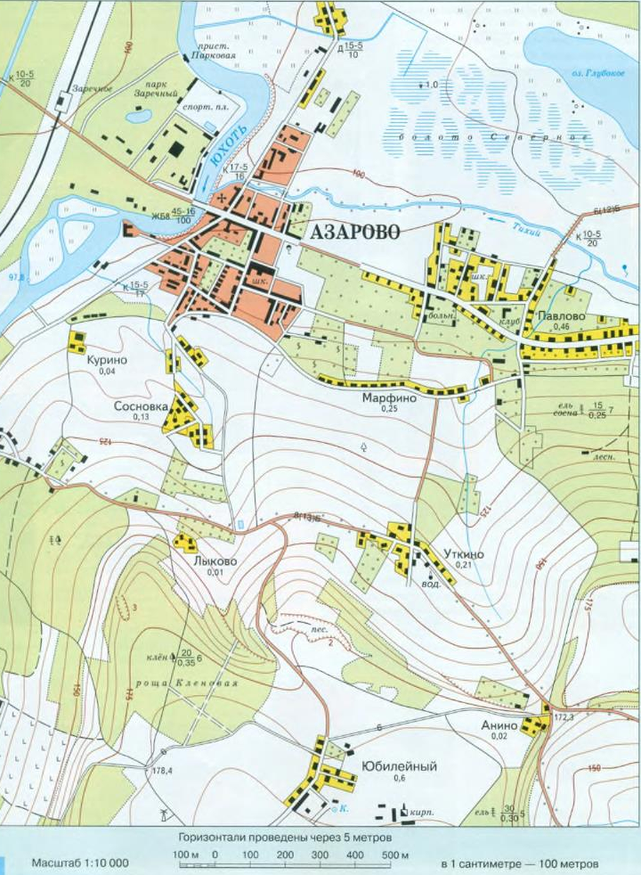

№ | Вопрос | Ответ | Баллы
1 | Исходя из классификации форм рельефа по высоте над уровнем моря, определите форму рельефа территории, изображенной на карте.  Ответ поясните. | Низменность, т. к. высота  над уровнем моря до 200 м | 1  1
2 | Как называется масштаб, указанный под картой? В какой вид нужно перевести данный масштаб, чтобы было удобно рассчитать расстояние? Переведите масштаб в нужные единицы. | Численный.  Перевести в именованный  В 1 см 100 метров | 1  1  1
3 | В каком направлении от населенного пункта Азарово находится населенный пункт Уткин? | Юго-восток | 1
4 | Определите относительную высоту данной местности. Приведите рассуждения и расчеты. | Максимальная высота в пределах данной карты 178,4 м, минимальная 100 м над уровнем моря.  Чтобы подсчитать перепад, нужно из 178,4 вычесть 100 = 78,4 м | 1  1  1
5 | Какая природная зона изображена на карте? | Смешанные леса (допускается ответ «лесостепь») | 1
6 | На карте изображено несколько мостов. Найдите самый большой и мощный. Где он сооружен,  какие характеристики он имеет? | Мост через р. Юхоть к населенному пункту Азарово. Мост железо-бетонный, длина 45 метров, ширина 16 м, грузоподъемность 100 т  (при наличии всех характеристик) | 1  2
7 | Дайте характеристику дороге, соединяющей населенные пункты Анино – Уткино – Лыково. | Дорога идет с ю.-в. на с.-з. (или наоборот). Асфальтированная, общая ширина 13 м, покрыта асфальтом 6 м, остальное - обочина. Вдоль дороги лесополоса.  (при наличии всех характеристик) | 2
 | Итого: |  | 15

Максимально: 15 баллов.

7 – 8 КЛАСС. ТЕСТОВЫЙ ТУР

1 | Какая стрелка указывает направление на юг?  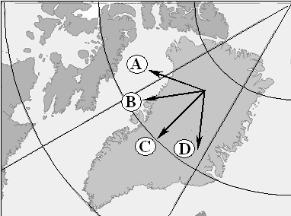
  Ответ: | С
2 | Какая точка имеет координаты 35° с. ш. и 24° з. д.?  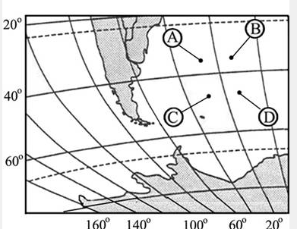
  Ответ: | А
3 | Какой из перечисленных природных ресурсов относится к исчерпаемым возобновимым?  1) энергия приливов  2) энергия солнца  3) пресная вода  4) каменный уголь
  Ответ: | 3

4 | Какой буквой обозначен полуостров Ямал?  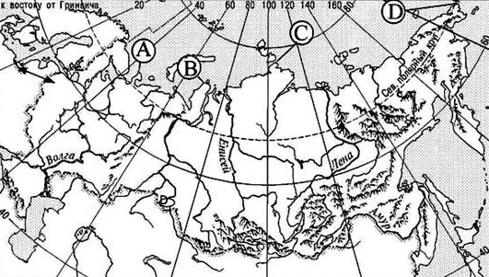
  Ответ: | А
5 | Орангутан и двугорбый верблюд обитают в:  1) Северной Америке  2) Австралии  3) Южной Америке  4) Азии
  Ответ: | 4
6 | Выберите из списка материк, о котором могла бы идти речь в книге А. Веспера «Дети бескрайней сельвы».  1) Африка  2) Австралия  3) Южная Америка  4) Северная Америка  5) Евразия  6) Антарктида
  Ответ: | 3

7 | Какая цифра обозначает остров, лежащий в низких широтах?  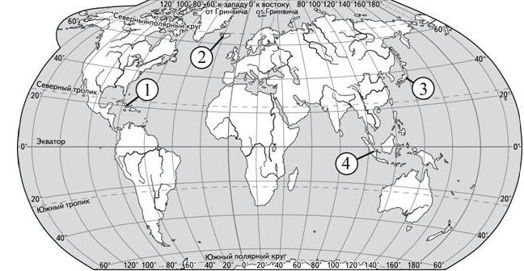
  Ответ: | 4
8 | Для какого из перечисленных полуостровов характерно наименьшее среднегодовое количество осадков?  1) Аравийский  2) Индокитай  3) Индостан  4) Корейский
  Ответ: | 1
9 | Какoе из утверждений о положении крупных форм рельефа России верно?  1) Верхоянский хребет отделяет Западно-Сибирскую равнину от Среднесибирского плоскогорья.  2) Горы Алтай расположены в северо-западной части страны.  3) Среднесибирское плоскогорье находится между реками Енисей и Лена.  4) Горы Саяны разделяют Восточно-Европейскую и Западно-Сибирскую равнины.
  Ответ: | 1
10 | Какая цифра обозначает реку, которая образуется при слиянии рек Мараньон и Укаяли?  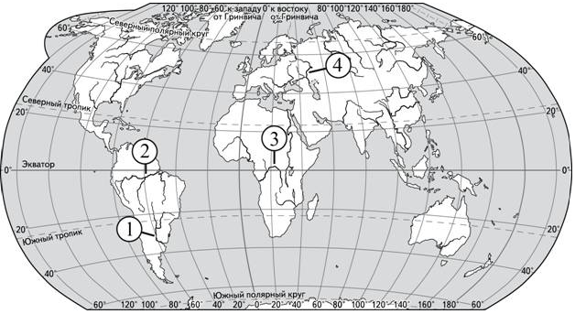
  Ответ: | 2
11 | Расположите перечисленные природные зоны в порядке увеличения характерного для них коэффициента увлажнения.  1) степь  2) тундра  3) пустыня
  Ответ: | 3 | 1 | 2
12 | Расположите материки по порядку увеличения абсолютной высоты самой высокой точки.  1) Африка  2) Северная Америка  3) Евразия
  Ответ: | 1 | 2 | 4
13 | Ключевская Сопка, Везувий, Этна, Гекла, Фудзияма, Камерун, Орисаба, Котопахи, Килиманджаро, Эльбрус, Амазонская, Месопотамская, Красное, Чёрное, Саргассово, Балтийское, Баренцево, Азовское, Аравийское, Баренцево, Карибское, Красное.  Ответ: Красное, Аравийское, Черное.
  Выберите гидрологические объекты, расположенные в Северном полушарии и относящиеся к Азии.
14 | Выберите из списка группы слов, которые могут быть использованы в рассказе о процессах в литосфере:  1) дельта, анемометр, пингвин  2) муссон, бриз, туман, пустыня, пассат  3) ложе, ледник, эструарий, магма, изогипса, горст  4) нефть, минерал, метамофизм  5) айсберг, желоб, ледник, Беллинсгаузен, пассат  6) эвкалипт, изотерма, Янсзон, коала, Дарлинг
  Ответ: | 3 | 4

15 | Установите соответствие.  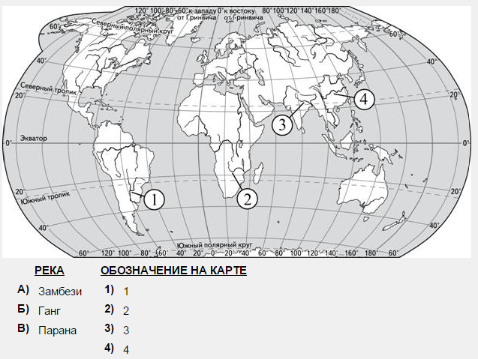
  Ответ: | А | Б | В
  Ответ: | 2 | 3 | 1
16 | Какое слово пропущено в тексте?  ………. в геодезии — это угол между направлением на север (в Южном полушарии — на юг) и направлением на какой-либо удалённый предмет.  ………. в астрономии — это дуга математического горизонта от точки юга до вертикального круга светила или угол между полуденной линией и линией пересечения плоскости математического горизонта с плоскостью вертикального круга светила.  Ответ: азимут.
17 | Какое слово пропущено в тексте?  В Европе изобретение ………………… относят к XII—XIII вв., однако устройство его оставалось очень простым — магнитная стрелка, укреплённая на пробке и опущенная в сосуд с водой. В воде пробка со стрелкой ориентировалась нужным образом. В начале XIV в. итальянец Флавио Джойя значительно усовершенствовал ………………………... . Магнитную стрелку он надел на вертикальную шпильку, а к стрелке прикрепил лёгкий круг — картушку, разбитую по окружности на 16 румбов. В XVI в. ввели деление картушки на 32 румба и коробку со стрелкой стали помещать в кардановом подвесе, чтобы устранить влияние качки корабля на ……………… . В XVII в. ……………………… снабдили пеленгатором — вращающейся диаметральной линейкой с визирами на концах, укреплённой своим центром на крышке коробки над стрелкой.  Ответ: компас.

18 | Вставьте пропущенное слово.  …………. в географии называют условные линии разделения земного шара. На картах и глобусах они исполняют роль ориентира, по которому можно указать местонахождение объекта на материке или в океане. Географический …………., условно проходя по всей эллиптической поверхности нашей планеты, имеет полную длину 40008,550 км. Это соответствует длине окружности планеты. ………………. используют для определения географической долготы. А они в свою очередь разделяют земной шар на воображаемые доли, которых насчитывается 360 штук. Каждая из долей соответствует одному градусу долготы. Линии …………. проходят по всей длине поверхности Земли через полюса.  Ответ: меридиан.
19 | Из какой природной зоны в какую переместится путешественник, совершив перелет по маршруту В – А, показанному на карте Африки?  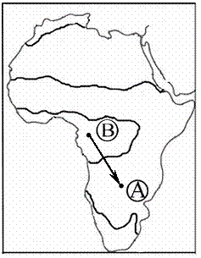  Ответ: из экваториальных лесов в саванны.
20 | Определите страну по описанию.  Это древняя страна, большая часть населения которой проживает в долине и дельте одной из великих рек мира. Запасы нефти, орошаемые земли, рекреационные ресурсы – основные богатства этой страны; она обладает также выгодным экономико-географическим положением: выходом к морю, близостью с развитыми странами и функционированием на ее территории одного из крупнейших каналов в мире.  Ответ: Египет.

Правильно выполнение задания – 1 балл.
Максимальное количество – 20 баллов.

Возрастная группа: 9 – 11 классы

Теоретический тур – 55 баллов.
Тестовый тур – 20 баллов.
Максимально –75 баллов.
ТЕОРЕТИЧЕСКИЙ ТУР

Задание 1. На купюрах некоторых стран изображены животные. Назовите эти страны, их денежные единицы. Ответьте на дополнительные вопросы.
Изображение | Страна | Денежная единица | Дополнительный вопрос
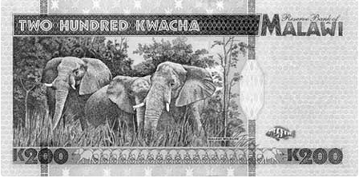 | Малави | Малавий-ская квача или  квага | Какое озеро является крупнейшим для данной страны?  Ответ: Ньяса
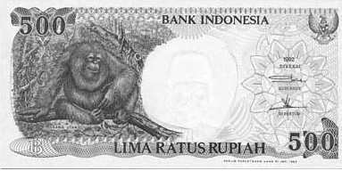 | Индонезия | Индонезийская рупия | Какой язык является официальным  в данной стране?  Ответ:  Индонезийский
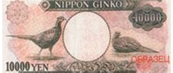 | Япония | Иена | Высшая точка этой страны  Ответ:  Вулкан Футзияма
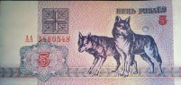 | Белоруссия | Рубль | Что такое «трасянка»?  Ответ: форма смешения русского и белорусского языков
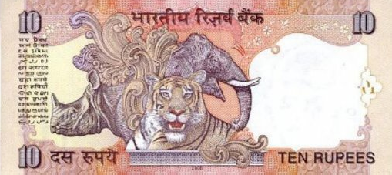 | Индия | Рупии | Как называется традиционная женская одежда?  Ответ: сари или пенджаби

Каждая правильно заполненная клетка – 1 балл.
Максимально – 15 баллов.

Задание 2. Определите названия стран А, Б, В, которым соответствует следующие характеристики:

- страна А не имеет выхода к морю. Столица не самый крупный город страны. Половина электроэнергии вырабатывается на ГЭС. Поддерживает постоянный политический нейтралитет;
- столица страны Б — крупнейший порт страны. Имеет монархическую форму правления. Развита добыча нефти, угля, хорошо развито машиностроение.
- страна В — в прошлом центр одной из крупнейших колониальных империй мира. На языке этой страны говорит население двух десятков государств. Центральный район страны, где расположена столица, относится к числу отстающих в экономическом развитии районов страны. Конституционная монархия;
- страны А, Б, В находятся в одной части света.
Прочитайте дополнительные характеристики стран и определите, какие из них будут относиться к определённым вами странам.

1) Французский язык был официальным в этой стране в течение 300 лет.
2) Официальная столица государства — географический центр страны. В столице находится площадь Пуэрта-дель-Соль, которая является также центром государства и радиальной дорожной системой.
3) Страна — одна из двух государств, имеющих квадратный флаг
4) В стране насчитывается более 1 500 озер, и в пределах страны человек никогда не находится более чем в 10 милях (16 км) от озера.
5) Столица этой страны — первый город, в котором появился метрополитен.
6) В стране 45 объектов, которые попали в список всемирного наследия ЮНЕСКО.

Буквенное  обозначение страны | Название страны | Номера дополнительных характеристик
А | Швейцария | 3, 4
Б | Великобритания | 1, 5
В | Испания | 2, 6
Баллы | Итого: 3 балла | Итого: 6 баллов

Какая из этих стран является родиной пехотного танка Matilda Mk II?

Ответ: Б) Великобритания (1 балл).

Максимально – 10 баллов.

Задание 3.1. Ученица 9 класса получила задание подготовить сообщение по теме «Урбанизация в России». Выбери 3 правильных предложения, которые могут быть использованы в сообщении. Поясните, в чем ошибочность ложных высказываний.

- В таких городах, как Екатеринбург, Нижний Тагил, Новосибирск, расположены крупные заводы тяжелого машиностроения.
- С 2010 по 2018 г. в общей численности населения России доли городского и сельского населения составляли 74% и 26% соответственно.
- В России число агломераций-миллионеров к 2010 г. достигло 19.
- В скандинавских сагах Древнюю Русь называли Гардарикой.
- В 2018 г. среди всех въехавших в Россию в целях смены места жительства около 90% составляли жители других стран СНГ.

Ответ
Правильные предложения: 2, 3, 4.
Ошибочные суждения и пояснения их ошибочности (допускаются иные формулировки ответа, не искажающие его смысла):

1. В таких городах, как Екатеринбург, Нижний Тагил, Новосибирск, расположены крупные заводы тяжелого машиностроения. – Речь идет о хозяйстве России, а не об урбанизации.

5. В 2018 г. среди всех въехавших в Россию в целях смены места жительства около 90% составляли жители других стран СНГ. – Содержится информация о миграции населения.

Каждое правильное предложение – 1 балл.
Каждое верное объяснение ложного высказывания – 2 балла.
Максимально – 5 баллов.

Задание 3.2. Выберите 3 предложения, в которых приводится верная информация о Европейском Союзе. Поясните, в чем ошибочность ложных высказываний.

- Совет Европы — это законодательный орган ЕС.
- Евразийское экономическое сообщество было преобразовано в ЕС в 2015 году.
- Благодаря интеграции, страны ЕС сформировали единое экономическое пространство со свободным перемещением товаров, капиталов, услуг, технологий, рабочей силы.
- Первым шагом к созданию ЕС было подписание Договора об учреждении Европейского объединения угля и стали.
- Европейский парламент располагается в городе Страсбурге.

Ответ

Правильные предложения: 3, 4, 5.
Ошибочные суждения и пояснения их ошибочности (допускаются иные формулировки ответа, не искажающие его смысла):

1. Совет Европы – это законодательный орган ЕС. — Законодательный орган ЕС – это Европейский парламент. Совет Европы — это старейшая в Европе межправительственная
организация, созданная в 1949 году для защиты прав человека, демократии и верховенства права.

2. Евразийское экономическое сообщество было преобразовано в ЕС в 2015 году. — Евразийское экономическое сообщество было преобразовано в 2015 г. в Евразийский экономический союз. Это региональная экономическая группировка стран СНГ.

Каждое правильное предложение – 1 балл.
Каждое верное пояснение ложного высказывания – 2 балла.
Максимально – 5 баллов.

Задание 4. Выбери из списка слова, которые могут быть использованы в рассказе о Японии.

Сянган, конфуцианство, Айны, Сикоку, Чхота-Напур, Калькутта, Кашмир, Канберра, Кокодо, Калгурли, Астана, Байконур, Актобе, Мангышлак, Алаколь, Мугоджарам, Карпентария, вомбат, кукабара, Уйгуры, дунгане, штаты, Мумбаи, Ченнаи, синтоизм, Мицубиси, император, Кавасаки, Хэйлунцзян, Чунцин.

Ответ | Количество баллов
Айны
Сикоку
синтоизм
Мицубиси
император
Кавасаки

Каждое верно слово – 1 балл, каждое неверное слово – минус 1 балл, но в сумме – не более 5 баллов.
Максимально – 5 баллов.
Задание 5.

№ | Вопрос | Ответ | Баллы
1 | Исходя из классификации форм рельефа по высоте над уровнем моря, определите форму рельефа территории, изображенной на карте. | Низменность, т. к. высота над уровнем моря до 200 м. | 1
2 | Как называется масштаб, указанный под картой? В какой вид нужно перевести данный масштаб, чтобы было удобно рассчитать расстояние? Переведите масштаб в нужные единицы. | Численный.  Перевести в именованный.  В 1 см 100 метров. | 1  1  1
5 | Какая природная зона изображена на карте? | Смешанные леса (допускается ответ «лесостепь») | 1
6 | На карте изображено несколько мостов. Найдите самый большой и мощный. Где он сооружен, какие характеристики он имеет? | Мост через р. Юхоть к населенному пункту Азарово. Мост железобетонный, длина 45 метров, ширина 16 м, грузоподъемность 100 т  (при наличии всех характеристик) | 2
7 | Дайте характеристику дороге, соединяющей населенные пункты Анино – Уткино –Лыково. | Дорога идет с ю-в на с-з (или наоборот). Асфальтированная, общая ширина 13 м, покрыта асфальтом 6 м, остальное-обочина. Вдоль дороги лесополоса.  (при наличии всех характеристик) | 2
8 | Опишите лесной массив, расположенный на самом юго-востоке карты. | Лес еловый. Высота деревьев – 30 м. Толщина деревьев – 0,30 м. Растут через 5 метров.  (при наличии всех характеристик) | 2
9 | На карте изображен завод. Укажите его специализацию. Какое сырье для производства его продукции есть поблизости от завода? | Завод кирпичный.  Для производства необходим песок (допускается ответ «вода»).  Недалеко – песчаный карьер. | 1  1
10 | Какими способами возможны перемещения людей и грузов в пределах данной местности? | Усовершенствованное шоссе, улучшенные грунтовые дороги, железная дорога (наличие жд. станции), речной путь (есть пристань)  (полный список, не менее 4-х характеристик) | 2
10 |  |  | 15

Максимально – 15 баллов.

9 – 11 класс. Тестовый тур

1 | Какая стрелка на фрагменте карты России указывает направление на запад?  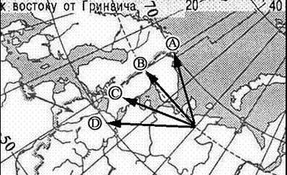
  Ответ: | В
2 | Какая из точек имеет координаты 55° с.ш. и 10° в.д.?  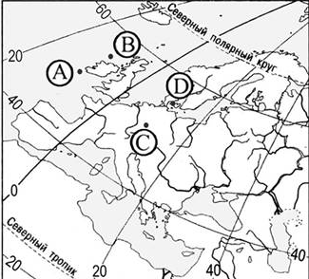
  Ответ: | С
3 | Большинство верующих какого из перечисленных народов исповедуют христианство?  1) тувинцы  2) таджики  3) бразильцы  4) японцы
  Ответ: | 3

4 | Что из перечисленного является примером нерационального природопользования?  1) создание полезащитных лесополос  2) захоронение бытовых отходов в поймах рек  3) закрепление оврагов  4) капельный полив растений на полях
  Ответ: | 2
5 | Для какого из перечисленных заливов в наибольшей степени характерно нефтяное загрязнение?  1) Бенгальский  2) Мексиканский  3) Анадырский  4) Большой Австралийский
  Ответ: | 2
6 | Определите годовую амплитуду температуры 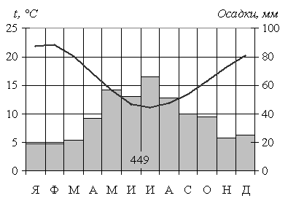
  Ответ: | 11
7 | Какой из регионов находится в природной зоне степей.  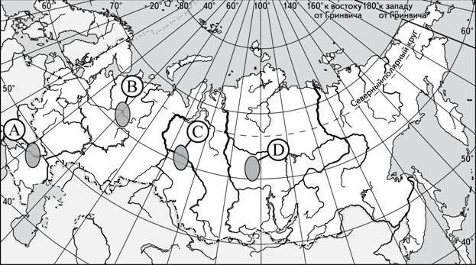
  Ответ: | А

8 | Какое утверждение о положении Солнца над горизонтом на разных широтах верно?  1) Над экватором Солнце в полдень всегда находится на высоте 90 °.  2) Над Северным тропиком Солнце бывает в зените дважды в год.  3) Над экватором Солнце бывает в зените в дни равноденствий.  4) Над Южным тропиком Солнце бывает в зените в дни равноденствий.
  Ответ: | 3
9 | Какое утверждение о географическом положении России является верным?  1) Крайняя восточная материковая точка находится на полуострове Камчатка.  2) Территория омывается водами морей четырёх океанов.  3) На северо-западе граничит с Финляндией.  4) Крайняя южная точка находится на границе с Казахстаном
  Ответ: | 3
10 | Какое утверждение о населении Бразилии является верным?  1) Наибольшая часть населения размещена во внутренних районах страны.  2) Испанский язык – государственный язык в стране.  3) По числу жителей входит в «первую пятерку» стран мира.  4) Большинство населения составляют сельские жители.
  Ответ: | 3
11 | Какая буква обозначает государство, название которого в переводе на русский язык означает «красная роза»? (Это название дал первый президент страны Агостиньо Нето, который хотел подчеркнуть социалистическую её ориентацию).  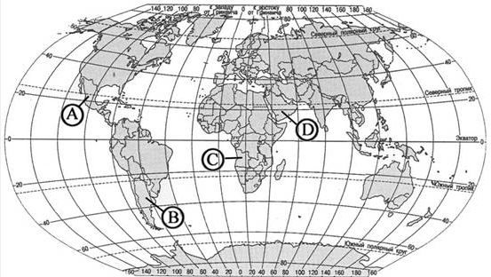
  Ответ: | С
12 | Расположите страны мира в той последовательности, в которой их жители встречают Новый год.  1) Индия  2) США  3) Великобритания
  Ответ: | 1 | 3 | 2
13 | Самый крупный район влажных экваториальных лесов занимает  1) юго-восточную часть Евразии  2) бассейн реки Конго в Африке  3) северную часть Австралии  4) бассейн реки Амазонки в Южной Америке
  Ответ: | 4
14 | Сопоставьте цифры (от 1 до 6), которыми обозначены города на карте, с их характеристиками, данными ниже. Названия городов в описании обозначены латинскими буквами. Определите названия городов 1 и 2.  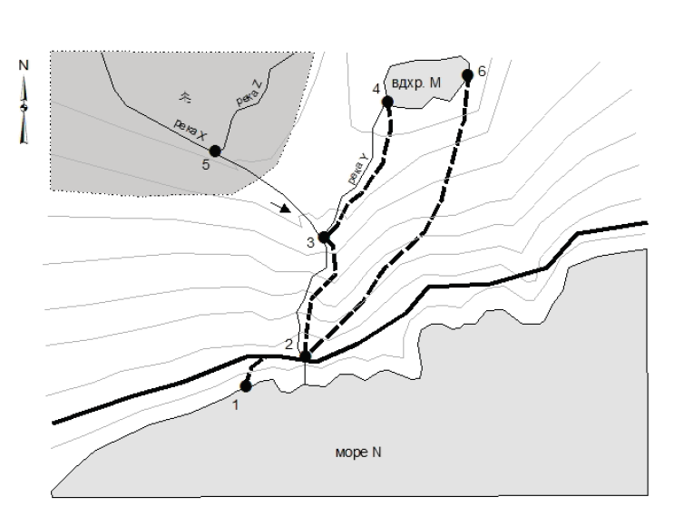  Город А находится южнее города D.  Из города В можно добраться в город D, двигаясь по дороге с севера на юг.  Города С и D расположены в местах слияния двух рек.  Город Е связан дорогой с городом А.  Город Е расположен южнее города F.
  Ответ: | 1 | 2
   | Е | А
15 | Выберите из списка страны, в которых могли бы происходить события, описанные в следующих книгах:  А. В. Уикли «Среди бескрайних прерий»;  Б. А. Мортимер «Рай для лемуров».  1) Канада  2) США  3) Малагасийская республика  4) Зимбабве  5) Танзания
  Ответ: | А | Б
   | 2 | 3
16 | Рассчитайте сальдо миграций в России в 2008 году.  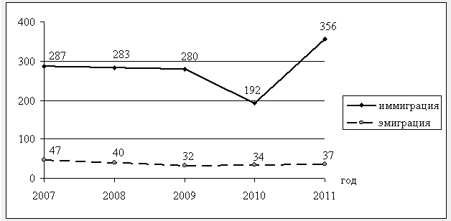
  Ответ: | 243
17 | Какое слово пропущено в тексте?  Явление трансформации естественных природных ландшафтов в искусственные под влиянием застройки обозначают понятием «…….. природы». ……………… тесно связана со многими политическими процессами в государстве (а часто и собственно с появлением этого института). Например, Р. Адамс считает наличие городов непременным признаком государства. Гринин и Коротаев указывают на тесную взаимосвязь между ……………………….. и эволюцией государственности. Так, первая фаза ……………….. наблюдались в IV — нач. III тыс. до н. э. и была связана со становлением ранних государств. Появление первого развитого государства (в середине II тыс. до н. э. в Египте) оказало заметное влияние на динамику ……………………..: в XIII в. до н. э. численность городского населения мира впервые превысила 1 млн чел.  Приток сельского населения в города опережает потребность в рабочей силе, что часто приводит к росту безработицы, обострению социально-экономических проблем.  Ответ: урбанизация.
18 | Какое слово пропущено в тексте?  ………… (из тур. или персидск. языка) — природная маслянистая горючая жидкость со специфическим запахом, состоящая в основном из сложной смеси углеводородов различной молекулярной массы и некоторых других химических соединений. Относится к каустобиолитам (ископаемое топливо). Подавляющая часть месторождений ….. приурочена к осадочным породам. Цвет …. варьирует в буро-коричневых тонах (от грязно-жёлтого до тёмно-коричневого, почти чёрного), иногда она бывает чисто чёрного цвета, изредка встречается ……, окрашенная в светлый жёлто-зелёный цвет, и даже бесцветная, а также насыщенно-зелёная …... Имеет специфический запах, также варьирующий от легкого приятного до тяжелого и очень неприятного. Цвет и запах ………….. в значительной степени обусловлены присутствием азот-, серо- и кислородсодержащих компонентов, которые концентрируются в смазочном масле и нефтяном остатке. Большинство углеводородов в чистом виде лишено запаха и цвета.  Ответ: нефть.
19 | Узнайте страну по описанию.  Одна из главных морских держав мира занимает западную и северную часть крупного полуострова. По форме правления — конституционная монархия. Немногочисленное, однородное по национальному составу население исповедует протестантство. Большую часть территории занимают горы, разрезанные узкими долинами; много озер. По таким показателям, как выработка электроэнергии на душу населения, добыча и экспорт нефти и газа, алюминия и ферросплавов, страна занимает одно из ведущих мест в мире.  Ответ: Норвегия.
20 | Какое слово пропущено в тексте?  Природные ….. — это естественные ………., необходимые для существования человеческого общества и используемые в хозяйстве. Одна из центральных проблем науки — обеспечение населения необходимыми ………….. сейчас и в будущем, анализ и оценку которых производят география и экономика. По видам хозяйственного использования различают энергетические …………….. (горючие полезные ископаемые, гидроэнергоресурсы, биотопливо, ядерное сырье); неэнергетические ……………… (минеральные, водные, земельные, лесные, рыбные); …………………. сельскохозяйственного производства (агроклиматические, земельно-почвенные, растительные — кормовая база, воды орошения, водопоя и содержания).  Ответ: ресурсы.

Правильно выполнение задания – 1 балл.
Максимальное количество – 20 баллов.

